Вычислительная техника

13. Занятие: Организация обмена в вычислительной системе

Практическое задание
1. Ответить на вопросы
1. Какие исключительные ситуации могут возникать при работе компьютера?
Нарушение (отказ) - это исключение, которое обнаруживается либо перед исполнением, либо во время исполнения команды. При этом процессор переходит в состояние, позволяющее осуществить рестарт команды. В качестве адреса возврата в стек обработчика заносится адрес вызвавшей исключение команды.
Ловушка возникает на границе команд сразу же после команды, вызвавшей это исключение. Значения регистров CS и EIP, заносимые в стек обработчика, указывают на очередную команду. Например, если ловушка сработала на команде JMP, то в стеке запоминаются значения регистров CS и EIP, указывающие на ссылку команды JMP.
Авария не позволяет осуществить рестарт программы, и зачастую нельзя точно локализовать команду, вызвавшую это исключение. Исключения типа "авария" генерируются при обнаружении серьезных ошибок, таких как неразрешенные или несовместимые значения в системных таблицах или аппаратные сбои.
2. Чем маскируемые прерывания отличаются от немаскируемых?
Маскируемые прерывания могут быть временно отключены программно, в то время как немаскируемые прерывания не могут быть отключены программно.
3. В каком регистре контроллера прерываний сохраняются уровни запросов прерываний, находящиеся на обслуживании?
В контроллере прерываний уровни запросов прерываний, находящихся на обслуживании, сохраняются в регистре приоритета прерываний.

4. Нарисуйте схему каскадного включения контроллеров прерываний.
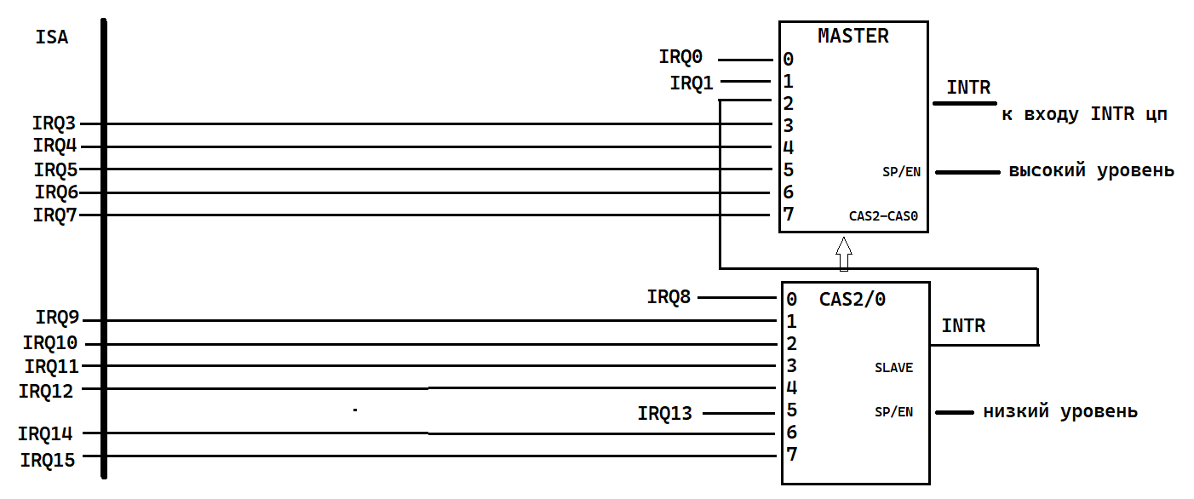
5. В каких режимах работы контроллера прерываний подтверждаются лишь запросы с более высоким приоритетом?
В режиме приоритета контроллер прерываний принимает запросы прерываний со всех устройств, но обрабатывает только прерывание с наивысшим приоритетом.
6. Нарисуйте схему подсистемы прямого доступа к памяти в архитектуре IBM PC AT.
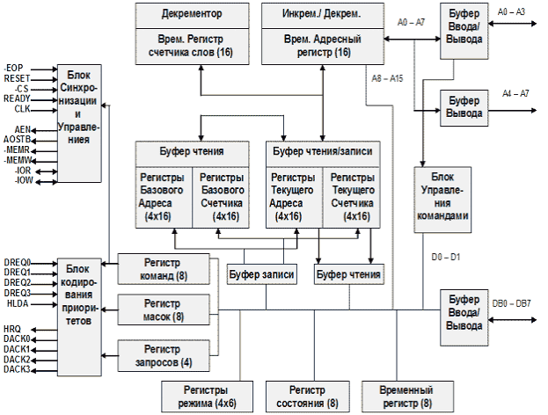
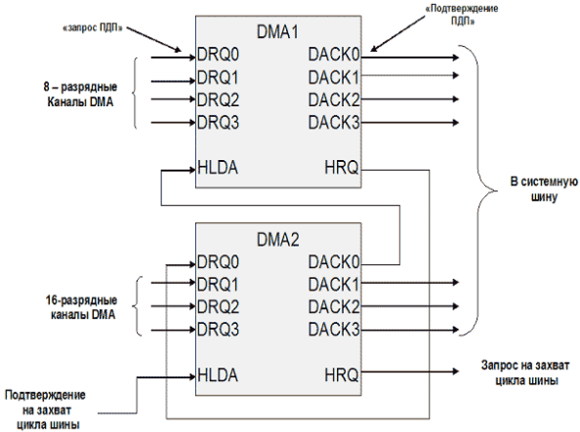

7. В каких режимах работает контроллер прямого доступа к памяти?
Контроллер прямого доступа к памяти может работать в режимах: циклический, однократный, блочный, автоматической инициализации, приоритетный.
8. Как формируется адрес при передаче слова в режиме DMA?
Адрес при передаче слова в режиме DMA формируется контроллером DMA на основе адреса начала блока данных и смещения относительно этого адреса.
9. В каких состояниях может находиться подсистема прямого доступа к памяти?
Режимы: готовность, запуск, передача данных, завершение, ошибка
2. Используя учебный материал составить терминологический словарь, состоящий по объему из 25 терминов и определений.
- Прерывание: Событие, указывающее на возникновение определенных условий, требующих вмешательства процессора.
- Исключение: Событие, указывающее на возникновение определенных условий, требующих вмешательства процессора.
- Внешние прерывания: Прерывания, которые генерируются в ответ на аппаратный сигнал от периферийного оборудования, когда оно требует обслуживания.
- Маскируемые аппаратные прерывания: Прерывания, которые генерируются при поступлении сигнала на вход INTR#.
- Немаскируемые аппаратные прерывания: Прерывания, которые генерируются при поступлении сигнала на вход NMI#.
- Программные прерывания: Прерывания, которые могут быть сгенерированы с помощью инструкции INT n, где n - номер прерывания от 0 до 255.
- Обработчик прерывания: Процедура или задача, вызываемая при возникновении прерывания или исключения.
- Исключение (Exception): Внутреннее событие процессора, сигнализирующее об ошибочных условиях во время выполнения инструкции.
- Программируемое исключение (Programmed Exception): Исключение, генерируемое программой для контроля определенных условий в заданных точках программы.
- Исключение машинного контроля (Machine Check Exception): Исключение, возникающее в процессе контроля операций внутри процессора.
- Нарушение (Fault): Исключение, обнаруживаемое перед выполнением или во время исполнения команды, с возможностью рестарта команды.
- Ловушка (Trap): Исключение, возникающее на границе команды сразу после команды, вызвавшей исключение.
- Авария (Abort): Исключение, которое не позволяет рестартировать программу и обычно связано с серьезными ошибками или аппаратными сбоями.
- Двойная ошибка (Double Fault): Ситуация, когда процессор обнаруживает исключение
- Встроенный APIC:Расширенный программируемый контроллер прерываний, интегрированный в микропроцессоры IA-32, начиная с модели Pentium.
- Межпроцессорное прерывание (IPI): Сообщение, отправляемое одним процессором другому в многопроцессорной системе для прерывания его работы.
- Таблица локальных векторов (LVT): Специальный набор регистров APIC, отвечающих за обработку локальных источников прерываний.
- Шина APIC:Специальная трехпроводная шина, используемая для передачи сообщений APIC между встроенным APIC и внешним контроллером прерываний в процессорах Pentium и P6.
- Таймер APIC:Встроенный таймер в APIC, который можно программировать на генерацию прерывания по достижении определенного отсчета.
- Термодатчик:Блок температурного контроля, присутствующий в процессорах Pentium Может быть запрограммирован на генерацию прерываний при определенных температурных условиях.
- Внутренние ошибки APIC:Внутренние ошибочные ситуации, которые могут возникать в APIC.
- Прямой доступ к памяти (ПДП) - Direct Memory Access (DMA) - технология, которая позволяет устройствам ввода-вывода обмениваться данными с оперативной памятью без участия процессора.
- Контроллер DMA - устройство, обеспечивающее передачу данных между устройствами ввода-вывода и оперативной памятью в режиме прямого доступа к памяти.
- Режим одиночной передачи (Single Transfer Mode) - режим работы подсистемы DMA.
- Режим передачи блока (Block Transfer Mode) - режим работы подсистемы DMA, при котором данные передаются блоками.

